Приложение
к решениям
Совета депутатов
Изыхского сельсовета
от 11.12.2019 № 44, 45
Внесение изменений

в Генеральный план Изыхского сельсовета, утвержденный решением Совета депутатов Изыхского сельсовета от 27.12.2012 г. № 59 и Правила землепользования и застройки Изыхского сельсовета, утвержденные решением Совета депутатов Изыхского сельсовета от 27.12.2012 г. № 60

1 | - 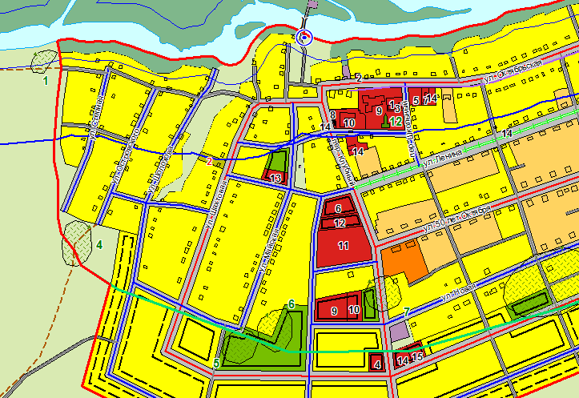Изменение территории общественно-деловой застройки на территорию парков, скверов, мест отдыха в отношении образуемого земельного участка с кадастровым номером 19:04:090101:ЗУ1, расположенного по адресу: Республика Хакасия, р-н Алтайский, п. Изыхские Копи, пер. Клубный, уч. 22.  - Фрагмент Карты планируемого размещения ообъектов местного значения (существующая)
    - 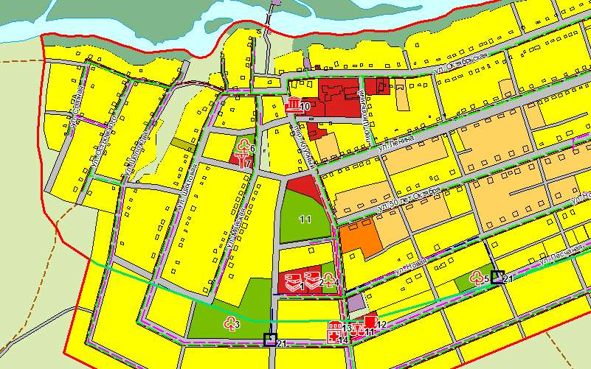Фрагмент Карты планируемого размещения ообъектов местного значения (после внесения изменений)

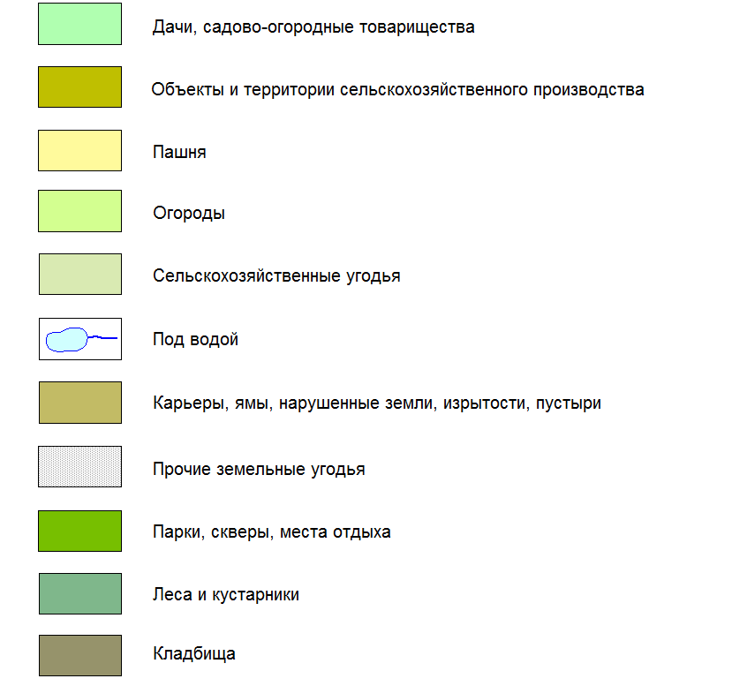

  - Изменение территориальной зоны ОД (общественно-деловая зона) на территориальную зону Р7 (зона развития спорта, туризма и отдыха) в отношении земельного участка с кадастровым номером 19:04:090101:ЗУ1, расположенного по адресу: Республика Хакасия, район Алтайский, п. Изыхские Копи, пер. Клубный, уч. 22.
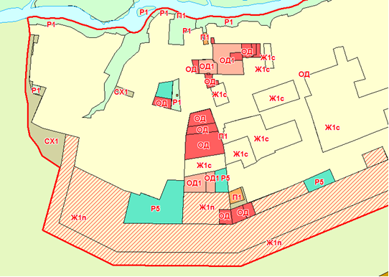
.

Фрагмент Карты градостроительного зонирования (существующая)
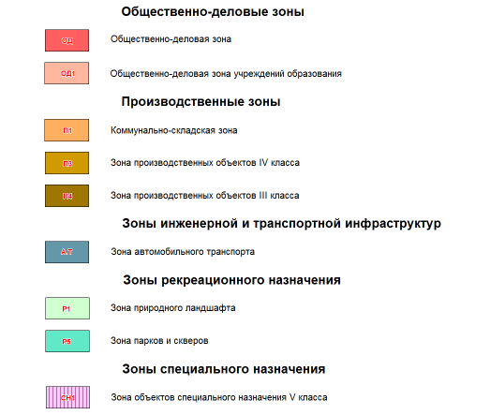
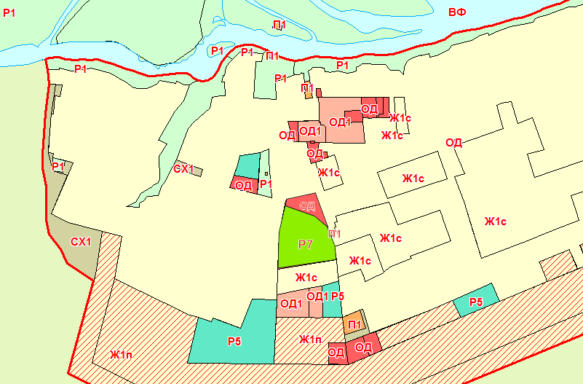1.2.2. Фрагмент Карты градостроительного зонирования
(после внесения изменений)

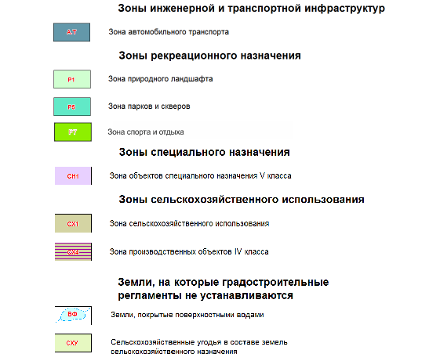

Изменения внести во все карты Генерального плана Изыхского сельсовета

